# C:\Users\SECRET~1\AppData\Local\Temp\Rar$DI02.860\img0011.jpgC:\Users\user\Desktop\escudo ss ok.pngCOLEGIO CRISTIANO LA ESPERANZA



*Certificados en el Nivel de Acceso según el Modelo Europeo de Excelencia EFQM*

PRUEBA SABER DE FÍSICA. GRADO: Noveno

NOMBRE: _________________________________. FECHA: ____________

**Mecánica**

1. Cuando una persona pasea en una canoa en un lago utiliza los remos para moverse. La ley o principio físico que explica este hecho es:

a) Inercia b) Ley del movimiento c) Acción y reacción d) Gravitación

2) Ricardo logra hacer una fuerza máxima de 60 Newton y logra mover una masa de 30 Kg con una aceleración de 2 m/s2. Si la masa se reduce a la tercera parte y aplica la misma fuerza, entonces la masa se moverá con una aceleración de: a) 4 m/s2 b) 6 m/s2 c) 3 m/s2  d) 5 m/s2

3) Sí la fuerza resultante que actúa sobre un cuerpo se incrementa en un 50%, la aceleración del cuerpo:

1. Se incrementa en un 50% b) Se reduce en un 50%

c) Se incrementa en un 100% d) Se reduce en un 100%

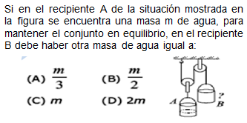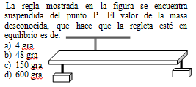

RESPONDE LAS PREGUNTAS 6 Y 7 A PARTIR DE LA SIGUIENTE SITUACIÓN

En un laboratorio un científico encontró una sustancia y decide hallar su densidad para cual toma un cubo de 2 cm con una masa de 10 gramos.

1. El científico hace el procedimiento matemático adecuado y determina que el volumen es de:
2. 2 cm b) 4 cm2 c) 8 cm3 d) 6 cm3
3. Para encontrar la densidad el científico aplica la fórmula y encuentra que la densidad de la sustancia es:

a) 1,25 g/cm3 b) 5 g/cm c) 2,5 g/cm2 d) 0,8 g/cm3

1. Los globos aerostáticos funcionan a base de aire caliente que al ser suficiente se eleva por los aires. La explicación de este hecho es:
2. El aire caliente es menos denso y por ello tiende a subir buscando el equilibrio de presión
3. El calor ejerce gran presión sobre las paredes del globo y lo eleva
4. Los globos aerostáticos usan una clase de gas diferente
5. Cualquier globo lleno de aire es capaz de volar
6. Una particular logra moverse a una velocidad de 90 Km/h durante 8 segundos, luego la partícula se desplaza aproximadamente:

a) 72 metros b) 720 metros c) 200 metros d) 180 metros

1. Cierta sustancia desconocida tiene un volumen V y una densidad de 0, 72 g/cm3 sí su masa es de 288 gramos, luego dicha sustancia tiene un volumen de:

a) 400 cm3 b) 207 cm3 c) 287 cm3 d) 72 cm3

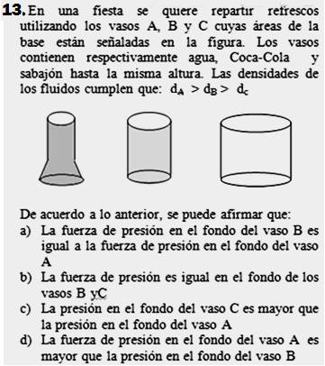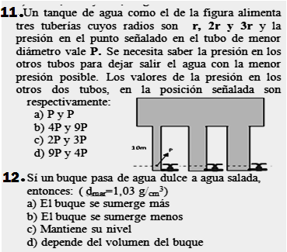

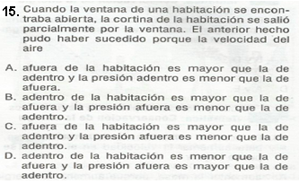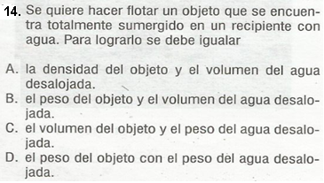

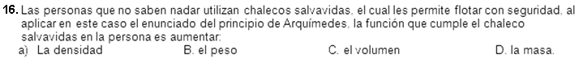

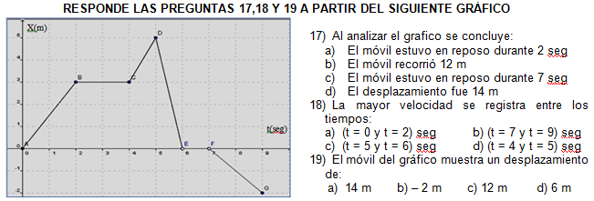

***El siguiente gráfico de v contra t describe el movimiento de una partícula. (Responder 20-24)***

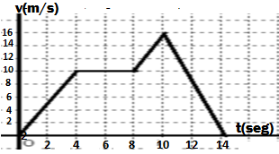20. El movimiento de la partícula es uniforme en el intervalo

a) t =0 seg y t = 4 seg b) t = 8 seg y t = 10seg

c) t = 4 seg y t = 8 seg d) t = 0 seg y t = 14seg

21. El movimiento es uniformemente retardado en el intervalo

a) t= 0 seg y t = 4 seg b) t =10seg y t = 14 seg

c) t = 4 seg y t = 8 seg d) t =8 seg y t = 10 seg

22. La aceleración de la partícula en el intervalo t = 10seg

y t = 14seg es:

a) 6 m/s2 b) - 3 m/s2 c) 8 m/s2 d) - 4 m/s2

23. El espacio total recorrido por la partícula es: a) 190 m b) 16 m c) 32 m d)118 m

24. El intervalo donde la partícula experimenta mayor aceleración es:

a) t= 0 seg y t = 4 seg b) t =10seg y t = 14 seg c) t = 4 seg y t = 8 seg d) t =8 seg y t = 10 seg

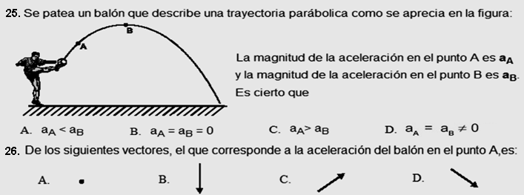

¡BENDICIONES!

# C:\Users\SECRET~1\AppData\Local\Temp\Rar$DI02.860\img0011.jpgC:\Users\user\Desktop\escudo ss ok.pngCOLEGIO CRISTIANO LA ESPERANZA



*Certificados en el Nivel de Acceso según el Modelo Europeo de Excelencia EFQM*

PRUEBA SABER DE FÍSICA. GRADO: Noveno

NOMBRE: _________________________________. FECHA: ____________

Termodinámica

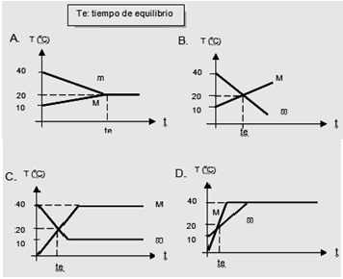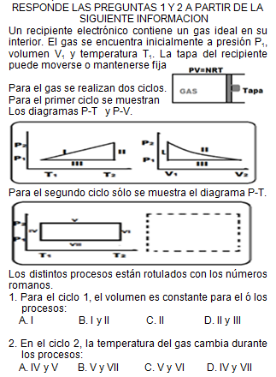

**RESPONDA LAS PREGUNTAS 6 Y 7 DE ACUERDO CON LA SIGUIENTE INFORMACIÓN**

Dos bloques del mismo material de masas M y m (M>m), tienen temperaturas de 10oC y 40oC respectivamente. Al ponerse en contacto térmico y aislado del exterior, se encuentra que después de un tiempo los dos bloques tienen una temperatura de 20oC.

6. La gráfica de temperatura como función del tiempo que representa esquemáticamente este proceso es

7. De acuerdo con esta información se puede concluir que mientras están en contacto térmico el bloque que cede el calor es el de la masa

A. M porque su temperatura aumenta durante el proceso.

B. m porque su temperatura disminuye durante el proceso.

C. M porque es el bloque más pesado.

D. m porque es el bloque más denso.

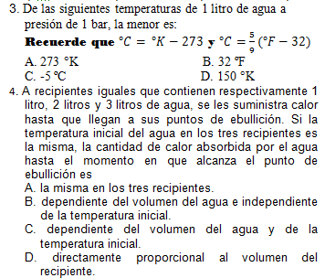

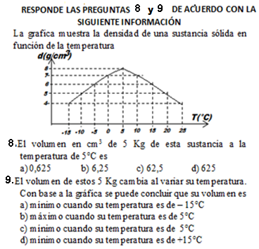

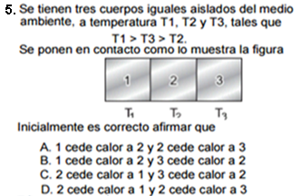

Fenómenos ondulatorios

1. Un cuerpo que se mueve con movimiento armónico simple, tiene máxima aceleración en:

a) Máxima elongación b) Mínima elongación

c) Posición de equilibrio d) La mitad de A

1. Si en la tierra el periodo de un péndulo es 2π, entonces se puede inferir que la longitud de la cuerda es:

a) 1 m b) 10 m c) 100 m d) 1000

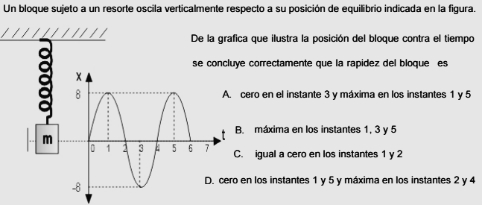12)

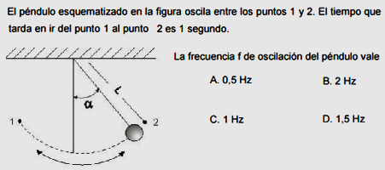

13)

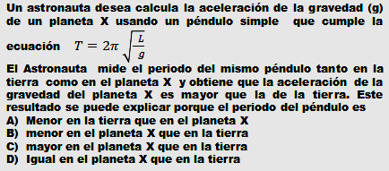14)

15) Cuando sumergimos parcialmente un lápiz en un vaso transparente con agua se observa que este se dobla o desvía ligeramente. El fenómeno que explica esta situación es:

a) Reflexión b) Refracción c) Difracción d) Interferencia

16) Cuando una persona habla por un micrófono al frente de un parlante de sonido se produce un ruido molesto. El fenómeno que explica este hecho es:

a) Reflexión b) Refracción c) Difracción d) Interferencia

17) El cambio de curvatura que se produce cuando esta pasa a través de un orificio, recibe el nombre de:

a) Reflexión b) Refracción c) Difracción d) Interferencia

18) El fenómeno de refracción se produce cuando:

a) La onda choca contra un obstáculo b) La onda pasa a través de un orificio

c) La onda cambia de medio d) Las ondas coinciden en fase

19) Durante una tempestad, se escucha un trueno 3 seg después de haber percibido el relámpago. El rayo cayó a una distancia de: (T = 15º)

a) 993 m b) 1020 m c) 680 m d) 1 Km

* + 1. Un murciélago puede detectar pequeños objetos, un insecto por ejemplo, cuyo tamaño es aproximadamente igual a una longitud de onda del sonido que emite el murciélago. Sí los murciélagos emiten un chirrido a una frecuencia de 60000 Hz y la rapidez del sonido en el aire es de 340 m/s, el insecto más pequeño, que puede detectar un murciélago es

a) 0,005 m b) 0,05 m c) 0,5 m d) 0,0005m

¡Bendiciones!